# Les composants d’un PC - Exercices

## Reconnaissance visuelle des composants du PC

**Exercice 1 : Architecture d'un PC**

***Observez le schéma ci-dessous et indiquez le numéro associé à chaque composant.***

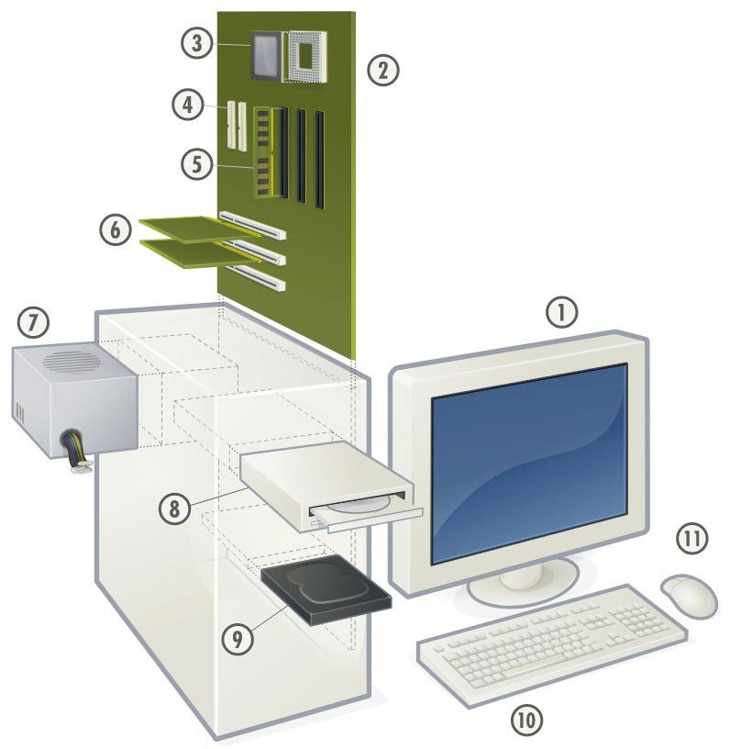

Mémoire vive (RAM)

Ports d'entrées-sorties

Microprocesseur (CPU)

Cartes d'extension

Carte mère

Moniteur

Alimentation

Disque dur

Souris

Clavier

Unité de disque optique

**Exercice 2 : Les composants du PC**

***Indiquez dans le bon ordre les numéros des composants présentés***

1. Disque dur

2. Mémoire vive (RAM

3. Microprocesseur(CPU)

4. Carte mère

5. Boîtier

6. Carte d'extension

## 2. Assemblage

**Exercice 3 : connectiques de l'alimentation**

*Lorsque l'alimentation est installée dans le boîtier, on observe en sortie un certain nombre de câbles à connecter :*

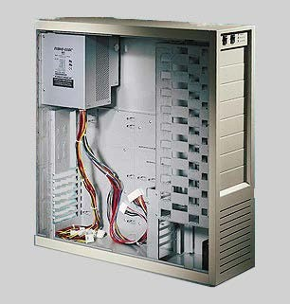

***Savez-vous ce qui se branche sur chaque prise ?***

1. Unités de disque (dur, DVD, etc.) (SATA)

2. Carte mère (alimentation GPU

3. Unités de disque (dur, DVD, etc.) (IDE)

4. Carte mère (alimentation principale

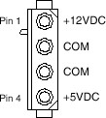

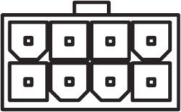

#### Les connecteurs à l'arrière du PC

La plupart des cartes mères proposent à l'arrière du PC tout ou partie des connecteurs suivants :

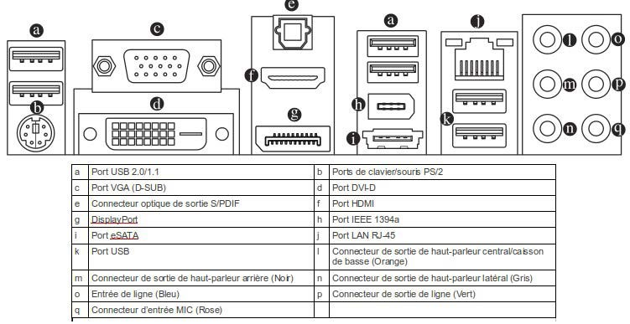

**Exercice 4**

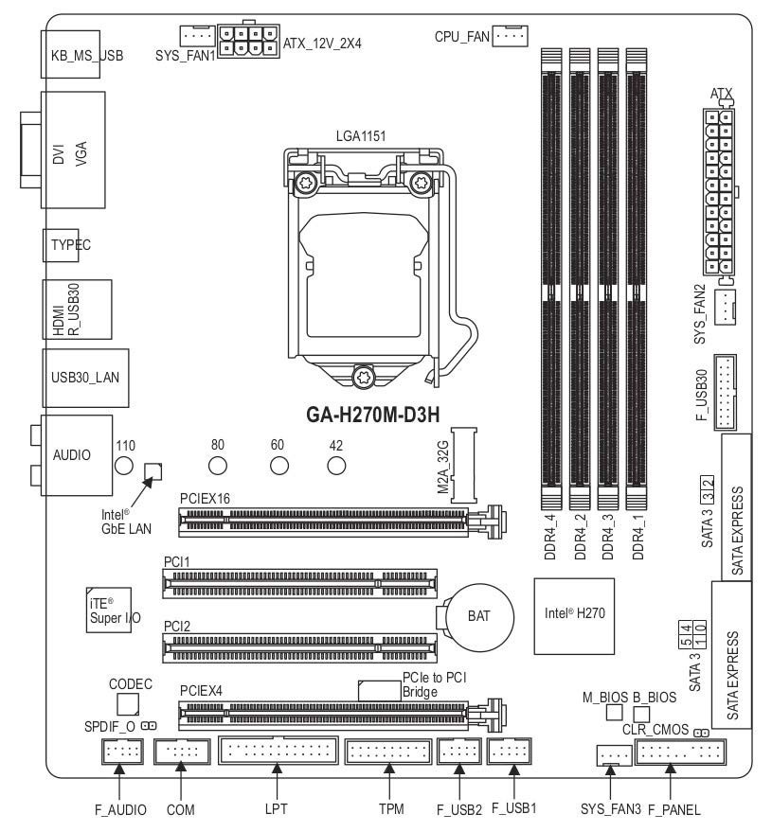***Pour chacun de ces connecteurs suivants donner un exemple de périphériques***

|  |  |
| --- | --- |
| a | Souris, clavier… |
| c | Ecran, projecteur |
| e | Optique 🡪 son |
| f | HDMI 🡪 vidéo + audio |
| g | Display port 🡪 vidéo |
| i | E.SATA : disque dur externe |
| j | Réseau Ethernet RJ45 |

**Exercice 5 : structure d'une carte mère**

*Voici le plan d'ensemble d'une carte mère :*

*Indiquez le composant à brancher sur les*

*connecteurs :*

**LGA1151**

1. Barrette mémoire

2. Disque dur

**DDR4_1**

3. Carte graphique

**ATX**

4. Microprocesseur

**CPU_FAN**

5. Alimentation

**SATA3**

6. Ventilateur microprocesseur

**PCIEX16**